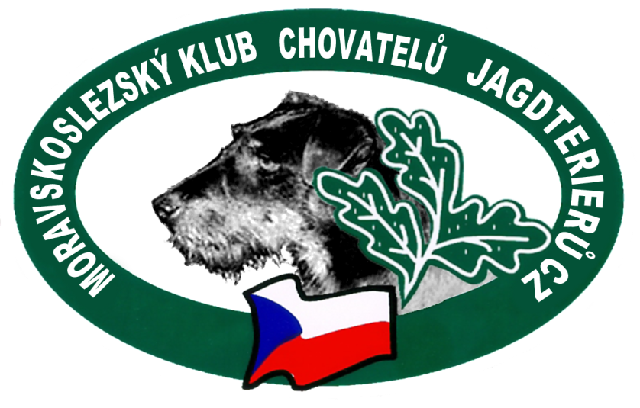

PLÁN KYNOLOGICKÝCH AKCÍ na rok 2018

Pro MSKCHJGT – Moravskoslezský klub chovatelů jagdteriérů z.s.

Druh zkoušek | datum | Pod záštitou | poznámka
ZV | 5. a 6.5.2018 | OMS Brno-venkov-Blažovice
ZV | 1.9.2018 | OMS Nový Jičín - Příbor 1
Lesní zkoušky | 14.7.2018 | OMS Nový Jičín- Libhošť | CACT
Lesní zkoušky | 13.10.2018 | OMS Třebíč - Jindřichov
Barvářské zkoušky | 15.7.2018 | OMS Nový Jičín- Libhošť
ZVVZ | 4.5.2018 | OMS Brno-venkov - Prace
ZVVZ | 4.8.2018 | OMS Žďár n.S. - Přibyslav
ZVVZ | 15.9.2018 | OMS Bruntál - Zátor
ZVVZ | 13.10.2018 | OMS Žďár n.S. - Přibyslav
Všestranné zkoušky - MJM | 8.-9.9.2018 | OMS Brno-venkov-Blažovice | CACT,CACIT
Barvářské zkoušky honičů | 14.10.2018 | OMS Třebíč - Jindřichov
ZN | 14.7.2018 | OMS Nový Jičín- Sedlnice
ZN | 6.10.2018 | OMS Žďár n.S. - Přibyslav
Klubový trojboj LZ+BZ+N | 14.-15.7.2018 | Libhošť, Sedlnice

Zpracoval: Mgr. Michal Vitásek - předseda MSKCHJGT

